Викторина «Цветущая весна»

Цель: закрепить и систематизировать знания по теме «цветы».

Ход
Взрослый предлагает ребенку поучаствовать в викторине.
1. Представление команд.
- Мы с тобой сейчас проведем викторину. Выбери, какое игровое название тебе больше нравится.
- «Василёк»
Девиз: скромный полевой цветок синеглазый василек.
- «Роза»
Девиз: я – царица всех цветов, всегда к победе будь готов!

- Мы не просто так придумали игровое имя («ник»). Ведь тема нашей викторины «Цветущая весна» и не зря в народе сказано: «Весна красна цветами, а осень плодами».

2. Конкурс «Произнеси скороговорку».
- Произнеси скороговорку как можно быстрее и чище:
«На поляне, над ромашкой, жук летал в цветной рубашке».

3. Конкурс «Загадки».
- Загадки для тебя уже готовы! Нужно не только правильно ответить, но и найти соответствующую картинку.

Голубой звонок стоит,  Он всегда печальный.  Никогда не зазвонит  Цветик музыкальный.  (Колокольчик). | Я, травянистое растение  С цветком сиреневого цвета,  Но переставьте ударение,  И превращусь я в конфету.  (Ирис).
На полях расту, гуляю,  Красным цветом я пылаю.  Солнце жжет мою макушку –  Хочет сделать погремушку.  А когда созрею я,  Сделают начинку из меня.  (Мак). | Он и желтый, он и белый,  Он и робкий, он и смелый.  Только дунет ветерок,  К облакам взлетит цветок.  (Одуванчик).
Строга и зла красавица,  Когда к ней прикасаешься.  (Роза). | Ветер смыл дневные краски,  Разбросав их на бегу.  Фиолетовые глазки  У каких цветов найду?  (Анютины глазки).
Нежные цветы  Небесной синевы.  Во дворе, напротив будки,  Распустились … (незабудки) | В лучах – сестрички,  Белые реснички.  Для аптеки мы важны,  В медицине мы нужны!  Отвар, взвар и чай готов –  Позабудь про докторов!  (Ромашки).

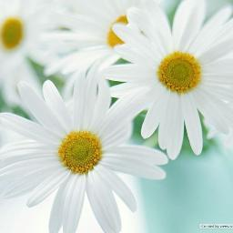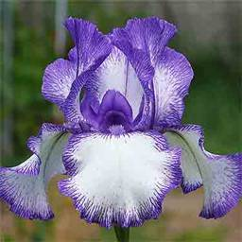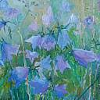
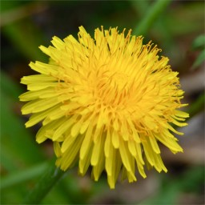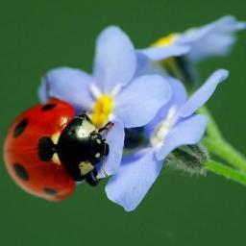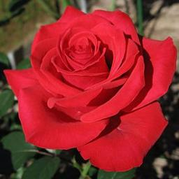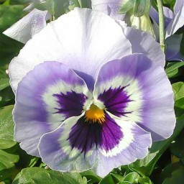
4. Конкурс «Ассоциации».
(Показываются карточки с изображением различных предметов) Ребёнку необходимо отгадать, какой цветок зашифрован. Например, изображена конфета – значит, загадан цветок ирис, парашют – одуванчик, бублик с маком – мак).
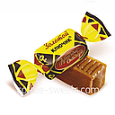

5. Пластический этюд «Из семени в цветок» (под инструментальную музыку).
- В маленькую ямку положили семечко, присыпали землей, полили водой и оставили прорастать. Семечку было очень темно, холодно и страшно. Но вот выглянуло солнышко и пригрело землю. Семечко согрелось, стало набухать, расти, пробило землю, и выглянул на свет маленький росточек. Он был очень тоненький и беззащитный. Но солнышко согревало его, теплый дождь поливал, и росточек становился все крепче и рос все выше и выше. И вот на его макушке образовался маленький бутон. С каждым днем бутон становился все больше и больше и, наконец, раскрылся. И все увидели прекрасный яркий цветок.

6. Конкурс « Найди выход из ситуации» (объяснялки).
Нам нужно будет порассуждать и закончить фразу «что бы ты сделал, если бы увидел…»
- Мальчик срывает с клумбы цветы, посаженные вашей соседкой?
- Девочка зажала в ладонях бабочку и не отпускает ее?
- Пчела села вам на рукав?
- Мама поливала цветы в саду и устала?

7. Конкурс «Что вначале, что потом?»
Необходимо назвать определенный порядок и объяснить свой выбор.
Яйцо – гусеница – куколка – бабочка.
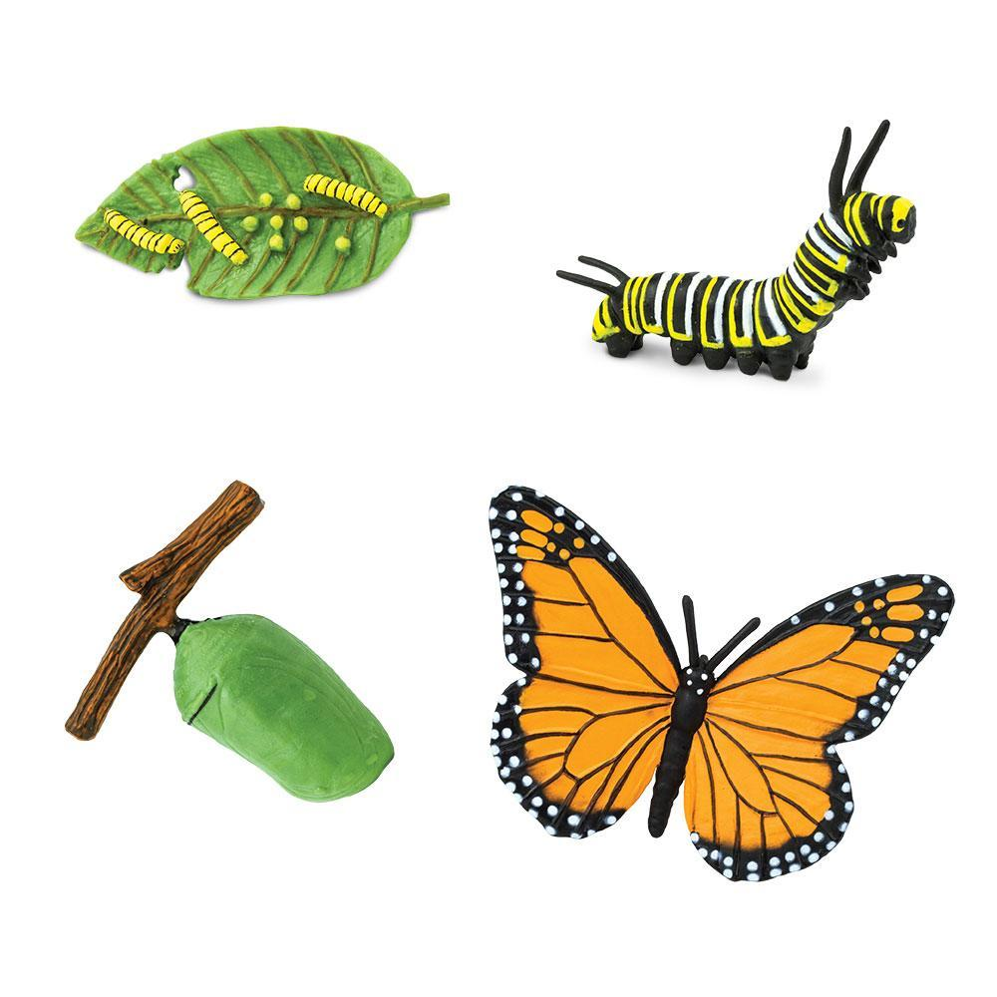
8. Конкурс «Волшебники» (зеркальное дорисовывание). Заранее необходимо распечатать лист с бабочкой.
- Наша викторина подошла к концу. Нам с тобой нужно решить еще одну непростую задачу. Дело в том, что на планете появился вирус, который хочет стереть всю красоту с нашей земли. Ему уже удалось испортить всех бабочек, от них остались только половинки. Мы можем помешать распространению этого вируса, если дорисуем уничтоженных бабочек. Бери цветные карандаши и начинай рисовать.
(В сопровождение можно включить спокойную музыку).
